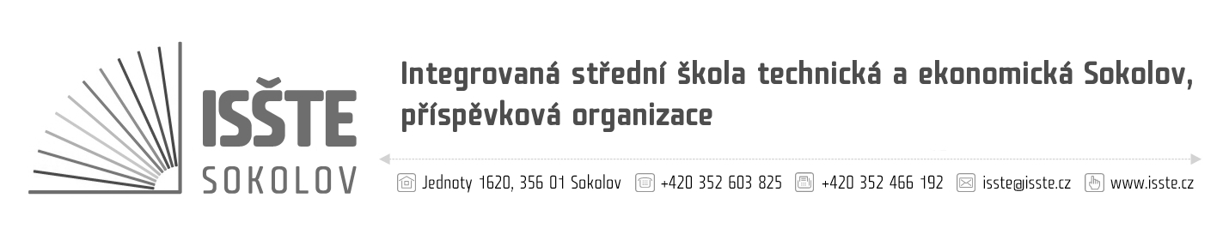

Objednávka

ICS-systémy s.r.o.
Hory 106
360 01 Karlovy Vary
IČ: 25225049
DIČ: CZ25225049

číslo: OBJM/20/S/08
dne: 30. 03. 2020
referent:
telefon:
e-mail:
IČ: 497 66 929
DIČ: CZ 497 66 929
č. účtu: 19-4473560217/0100
dodací lhůta: 30. 04. 2020

Jsme plátci daně z přidané hodnoty.
Na faktuře uvádějte číslo objednávky. Dodejte a fakturujte na adresu v záhlaví a
na elektronickou adresu isste@isste.cz.
Při fakturaci je nutné vypisovat celý název školy.

Vážená paní, Vážený pane,

objednáváme u Vás zpracování projektové dokumentace slaboproudých, bezpečnostních a požárně-bezpečnostních systémů na akci „ISŠTE Sokolov – Revitalizace objektu SO706“, za předběžně stanovenou cenu 89.000,00 Kč bez DPH.

Potvrzení objednávky dodavatelem:

…………………………………………………………….

Marek Makoň
technický pracovník ISŠTE Sokolov

